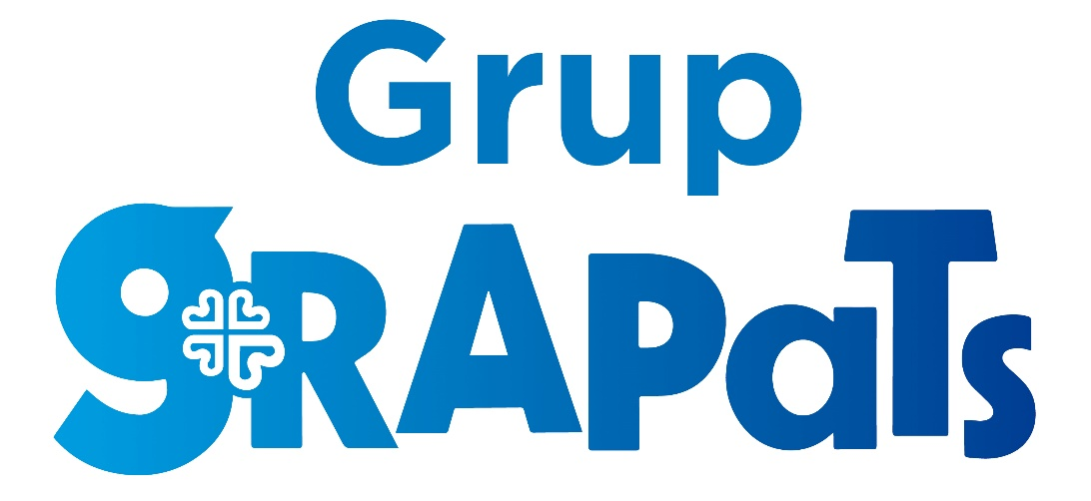

Nou Grapats i CET Grapats formen part del Grup Grapats, que pertany a Càritas d’Urgell, i té com a missió crear oportunitats de treball per a persones en risc d'exclusió social afavorint-ne la integració sociolaboral mitjançant un projecte d'economia social i solidària, compromès amb la sostenibilitat i la qualitat dels seus serveis.
Aquest compromís, impulsat des de Càritas Diocesana d’Urgell, que ja compta amb un Sistema de Gestió de la Qualitat en base a la Norma UNE-EN ISO 9001:2015, i compartit per tot el Grup Grapats, es materialitza en el nostre treball enfocat en el desenvolupament personal i professional de les persones que treballen al nostre centre, en oferir serveis de qualitat i valor per als nostres clients que cobreixin les seves necessitats i del qual n’estiguin satisfets, i en treballar per conèixer, controlar i reduir els aspectes mediambientals i l’impacte en el canvi climàtic associats a la nostra activitat, reduint el seu impacte en la mesura del possible.
Per això, i per promoure la millora contínua en tots aquests àmbits, des de la Direcció i des de tot totes les àrees tant de CET Grapats com de Nougrapats, implantem i mantenim un Sistema Integrat de Gestió del la Qualitat i del Medi Ambient en base a les Normes UNE-EN ISO 9001:2015 i 14001:2015, d’abast en els nostres serveis.

